附件1

第19届中国—东盟博览会农业展
参展参会公告

第19届中国—东盟博览会农业展计划于2022年9月25—27日在南宁国际会展中心举办。欢迎国内外客商报名参加第19届中国—东盟博览会农业展！
一、展示内容
1.全国特色农产品及食品展区：各省区绿色农产品及食品、地理标志产品、老字号农副产品、名特优产品、特色畜牧产品、水产品、海产品等。
2.东盟特色农副产品及食品展区：东盟国家特产、休闲食品、香料、调味品、食品加工原材料、清真食品、咖啡饮品等。
3.果蔬展区：新鲜果蔬、冷冻果蔬、脱水果蔬、鲜切及方便产品、果蔬深加工品、果蔬副食品、干杂产品、食用菌及特色种植产品；果蔬种植、采摘、深加工、包装等技术及设备。
4.茶叶展区：绿茶、红茶、黄茶、白茶、乌龙茶、黑茶、茶饮料、茶文化以及茶种植、采摘、深加工、包装等技术及设备。
5.农业生产资料展区：种子、苗木、肥料及原料、农药及原料、植物生长调节剂、检测仪器、生产加工及包装设备等。
6.中国—东盟农业国际合作展区：农业国际贸易与投资合作成就、现代农业发展成就和规划；国家级现代农业示范区、农业产业园、农业科技园等建设和发展成果；农业合作项目、技术与产品。

7.乡村振兴与脱贫攻坚成果展区：展示全国各省区市农业跨越式发展、脱贫攻坚、乡村振兴等成果和产品；数字乡村、休闲农业、旅游农业；美丽乡村规划、建设与管理等。
8.国际农产品供应链展区：国际国内农产品生产基地、农产品交易平台、农产品批发市场、农产品物流园区、大型农产品连锁超市、电子商务平台；海铁多式联运、冷链运输、冷链仓储、搬运设备、供应链服务等。
9.数智农业及设备展区：农用机械、设施农业、光伏和太阳能农业一体化技术及设备、智能灌溉和水肥一体化技术及设备、现代农业信息化系统及设备、农业环保技术及设备等。
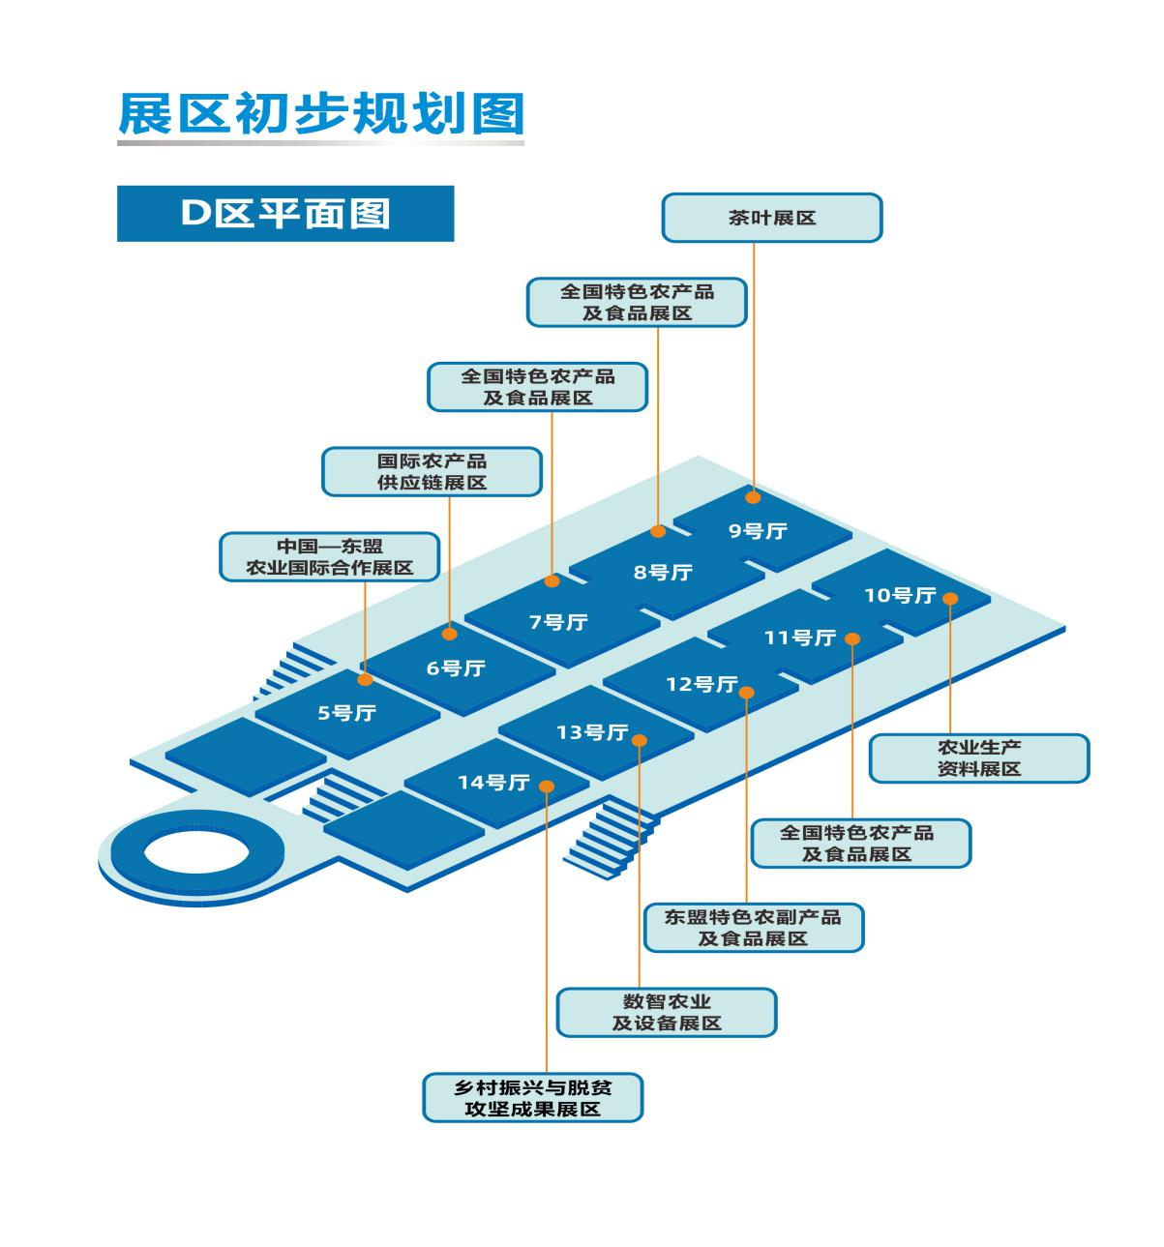
二、系列活动初步安排
1.第19届中国—东盟博览会农业展开馆仪式
2.农商对接会
3.助农产销对接大会
4.重点省市农业品牌专场推介会
5.特色农产品直播带货
6.农业展电商直播选品会
（三）参展费用
展位类型 | 价格
标准展位9㎡(3×3) | USD1,100/或  RMB7,000元/个
室内净地(36㎡起租) | USD110/或  RMB700元/㎡

展位配置:公司中英文楣板、围板、洽谈桌1张、椅子2张、射灯2盏、500W单相插座1个、纸篓1个，铺设地毯）；

